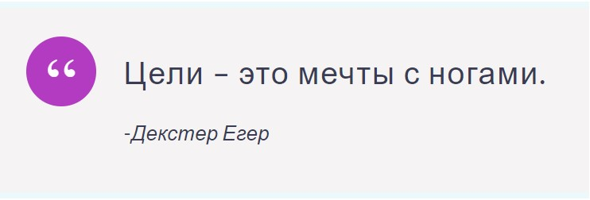

**Двухголосие в Am F С G**

*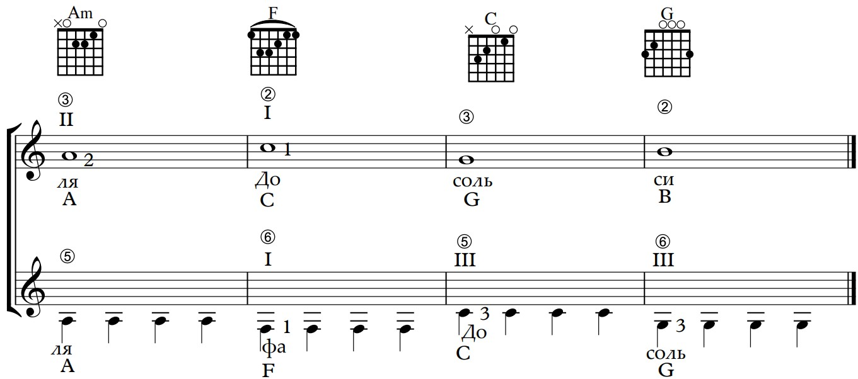Задание 1*

*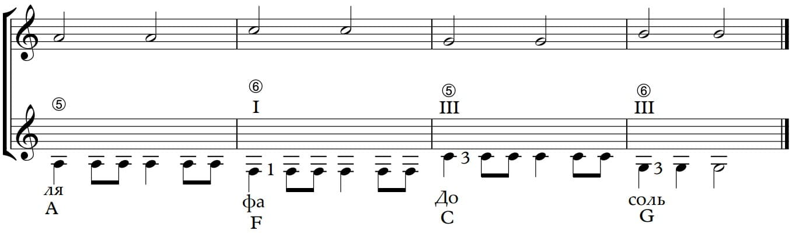Задание 2*

*Задание 3*

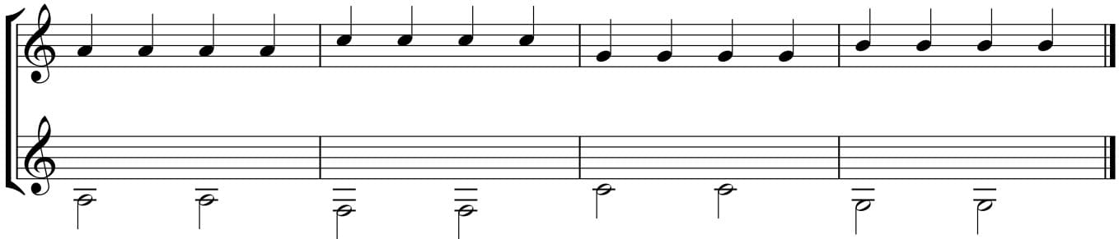

*Задание 4*

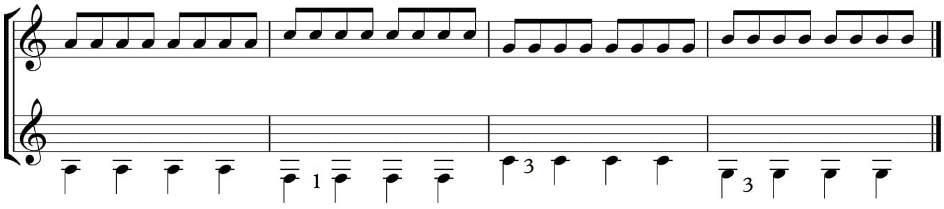

Задание 5

